Arbejdsark: bevis for toppunktsformlen
Sætning: Parablens toppunkt og symmetriakse
Parablen, som er graf for
$$f\left(x\right)=ax^{2}+bx+c, a≠0$$
er symmetrisk omkring den lodrette linje med ligningen
$$x=-\frac{b}{2a}$$
og har toppunkt i $T\left(-\frac{b}{2a},-\frac{d}{4a}\right)$
Bevis:
Det er jeres opgave at lave et bevis for dette:
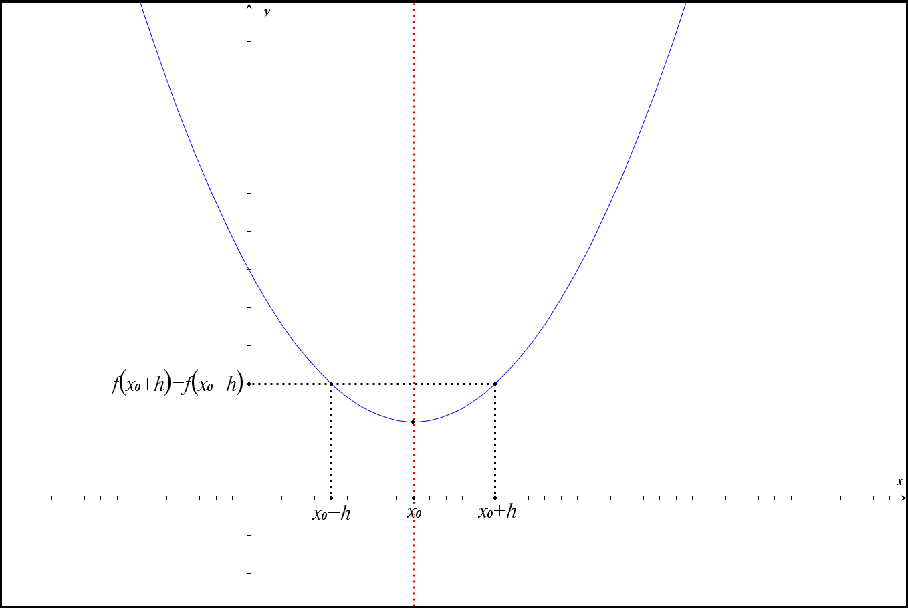
Hvis parablen er symmetrisk omkring den lodrette linje $x=x_{0}$, hvad må der så gælde om $y$-værdierne hvis vi går et stykke $h≠0$ ud til begge sider? (hint: se figur ovenfor).

Sæt nu ind i den generelle forskrift for andengradspolynomiet.
Reducér herefter ved at benytte kvadratsætninger og gange ind i parenteserne. Husk at se efter om der er noget der går ud på begge sider af lighedstegnet.

Når I er færdige med at reducere, skal I isolere $x_{0}$. I skulle gerne nå frem til $x_{0}=-\frac{b}{2a}$


Hvad har I nu vist?
Vi ønsker nu at vise hvad 2. koordinaten til toppunktet er ved at indsætte det vi har fundet 1. koordinaten til i den generelle forskrift for andengradspolynomiet. Dette kræver en delbrøkregnings snilde, men prøv jer frem.

